# 标绘扩展符号

## 简介

标绘扩展符号库iClientJavaScriptPlottingSymbols.js是基于SuperMap iClient 7C for JavaScript的基础库开发的，提供了一些复杂的几何对象（标绘扩展符号），方便用户简单快捷的绘制出标绘扩展符号。

此库现提供快速绘制与编辑点、多点、折线、曲线、圆、椭圆、多边形、矩形、聚居区、闭合曲线、直角旗标、三角旗标、曲线旗标、直箭头、斜箭头、燕尾直箭头、燕尾斜箭头、双箭头、曲线箭头、扇形搜寻区、平行搜寻区等32种符号的功能。

## 入门

标绘扩展符号库 iClientJavaScriptPlottingSymbols.js 依赖于SuperMap iClient 7C for JavaScript产品包，使用标绘扩展符号，必须先引用SuperMap iClient 7C for JavaScript 产品库（从 SuperMap 官网 JavaScript 产品包获得），再引用标绘扩展符号库（通过Github获得）。

从Github获得的标绘扩展符号库项目文件目录 如下：

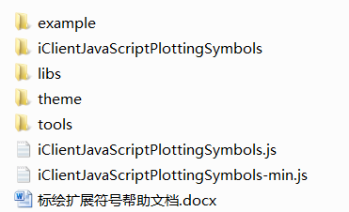

其中iClientJavaScriptPlottingSymbols文件夹下存放的是标绘扩展符号项目源代码，iClientJavaScriptPlottingSymbols.js 是合并后的库文件，iClientJavaScriptPlottingSymbols-min.js是压缩后的库文件，example是示例程序，tools目录下提供了文件合并和压缩的.bat程序及工具，使用参见其目录下的readme.txt，libs和theme是SuperMap iClient 7C for JavaScript产品包的库文件和主题文件。

1. 新建demo页面

首先新建一个HTML页面，如下：

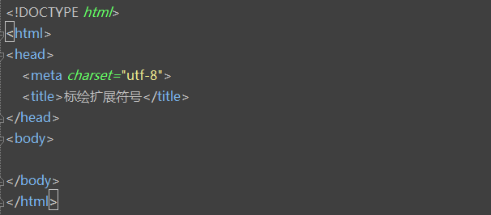

1. 添加引用

添加基础库（SuperMap iClient 7C for JavaScript产品包）和标绘扩展符号库，必须先添加基础库（SuperMap.Include.js），再添加标绘扩展符号库（iClientJavaScriptPlottingSymbols-min.js），如下：



1. 添加地图

这里添加超图云地图，代码如下：

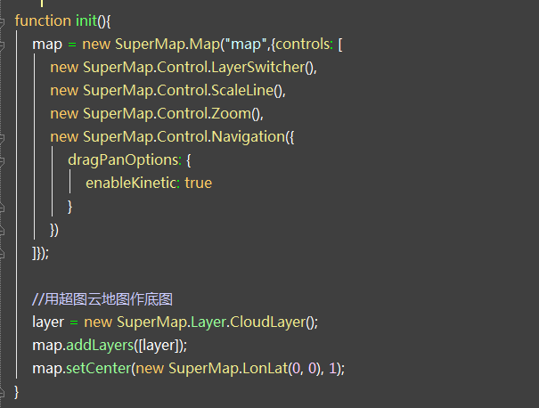

1. 添加一个直箭头

为了增加标绘扩展符号，还需要一个vector图层，代码如下：

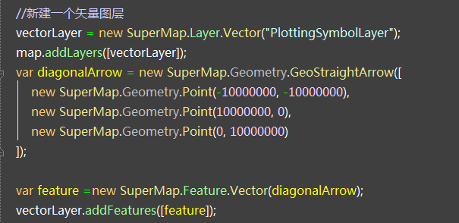

运行后效果如下：

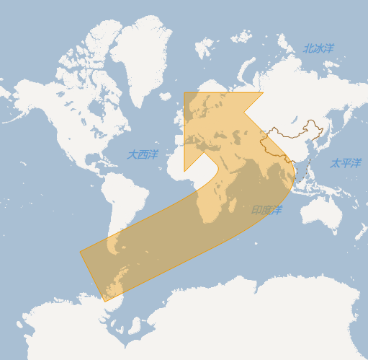

如要查看其它详细的使用，请参见Gtihub上的范例example.html。

## API

标绘扩展符号库提供了常用的32种几何对象类：点、多点、折线、曲线、圆、椭圆、多边形、矩形、聚居区、闭合曲线、直角旗标、三角旗标、曲线旗标、直箭头、斜箭头、燕尾直箭头、燕尾斜箭头、双箭头、曲线箭头、扇形搜寻区、平行搜寻区等。同时提供了对应的绘制Handler：绘制点、多点、折线、曲线、圆、椭圆、多边形、矩形、聚居区、闭合曲线、直角旗标、三角旗标、曲线旗标、直箭头、斜箭头、燕尾直箭头、燕尾斜箭头、双箭头、曲线箭头、扇形搜寻区、平行搜寻区等。利用这些Handler，使用DrawFeature控件即可绘制Handler对应的标绘扩展符号。此库还提供了对标绘扩展符号统一的编辑类。

详细接口注释请参见库文件。

## 扩展

如果您需要的符号我们不存在的话，您可以按照我们的框架来自己扩展，自己扩展需要注意以下几点：

1. 自己扩展的几何面对象必须继承基类SuperMap.Geometry.GeoPlotting，几何线对象必须继承基类SuperMap.Geometry.GeoLinePlotting，几何多线对象必须继承基类SuperMap.Geometry. GeoMultiLinePlotting。
2. 几何对象是通过控制点来实现绘制的，为基类的属性_controlPoints，所以在子类中必须实现方法calculateParts()，以保证传入的控制点后进行计算实际节点。
3. 如果需要扩展符号绘制Handler，需要继承基类SuperMap.Handler.Plotting。必须实现方法createFeature()和up()，其它方法可根据您符号的需要进行重写。
4. 编辑不需要单独实现，只要是是按照1、2步创建的符号，当前的编辑类就支持其编辑。